**MONTAGEM EM DISPOSIÇÃO DE CAMADAS**

Leandro Teodoro

Fev/2017

O espaço físico para a montagem de projetos pode ser crítica, até mesmo frustrante, principalmente quando o tamanho da placa não pode ser aumentado em demasia. Para os que fazem uso de caixas padrão de montagem, nota-se que a dimensão horizontal da placa é ajustada ao tamanho do gabinete, porém a dimensão vertical é normalmente negligenciada e assim não sendo aproveitada.

Nos antigos equipamentos valvulados era muito comum o empilhamento dos estágios, já que pelas grandes dimensões das válvulas o espaço disponível devia ser aproveitado ao máximo. Com a redução dos componentes eletrônicos, esse modelo de organização ficou esquecido, porém ainda é bastante útil principalmente para montagem de protótipos.

Abaixo é mostrado um exemplo de montagem das placas em disposição de camadas:

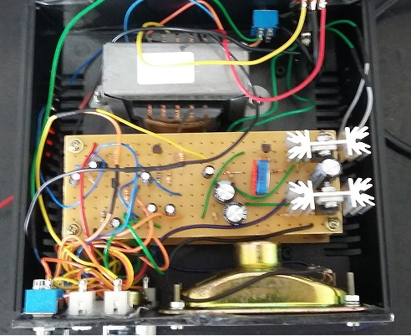

Figura 1 – Vista superior

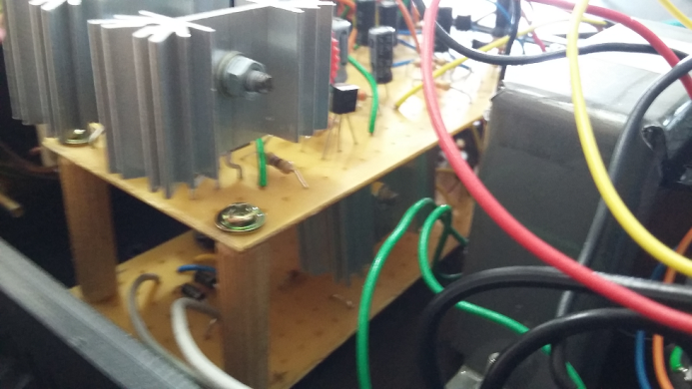

Figura 2 – Separação por camadas

Observe na figura 2 a disposição das placas em camadas, com um gabinete de montagem padrão é facilmente distribuído na vertical uma altura de dois encapsulamentos TO-220 com dissipadores. Os separadores são feitos em madeira, mas podem ser confeccionados em metal com uma rosca interna de 3mm. Os parafusos usados foram autoatarrachantes de 3mm x 7mm, que podem ser conseguidos em gabinetes antigos de computador. Uma furação com a medida interna do parafuso deve ser feito para evitar trincamentos.

A montagem de placas com disposição em camadas consegue aproveitar muito bem as dimensões verticais dos gabinetes. Ainda pode ser utilizada em equipamentos definitivos, bastando para isso utilizar espaçadores em metal que são mais resistentes a vibração mecânica.